XVI Circuito Interclubes de Pesca Desportiva 2023
Calendário de Provas
14 de Maio  1ª Prova | 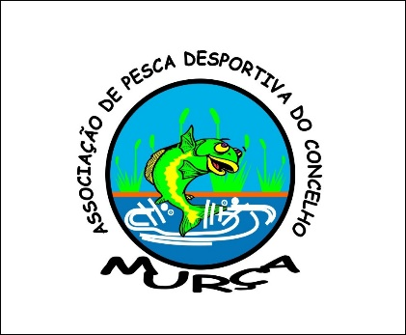 |  | 11 de Junho  2ª Prova
18 de Junho  3ª Prova |  | 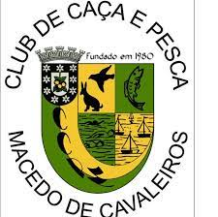 | 2 de Julho  4ª Prova
16 de Julho  5ª Prova |  |  | 30 de Julho  6ª Prova  Final

